Орловская область Ливенский район
Муниципальное бюджетное общеобразовательное учреждение
«Хвощевская средняя общеобразовательная школа»

ПАСПОРТ ДОСТУПНОСТИ
объекта социальной инфраструктуры
(ОСИ)

2021 г.

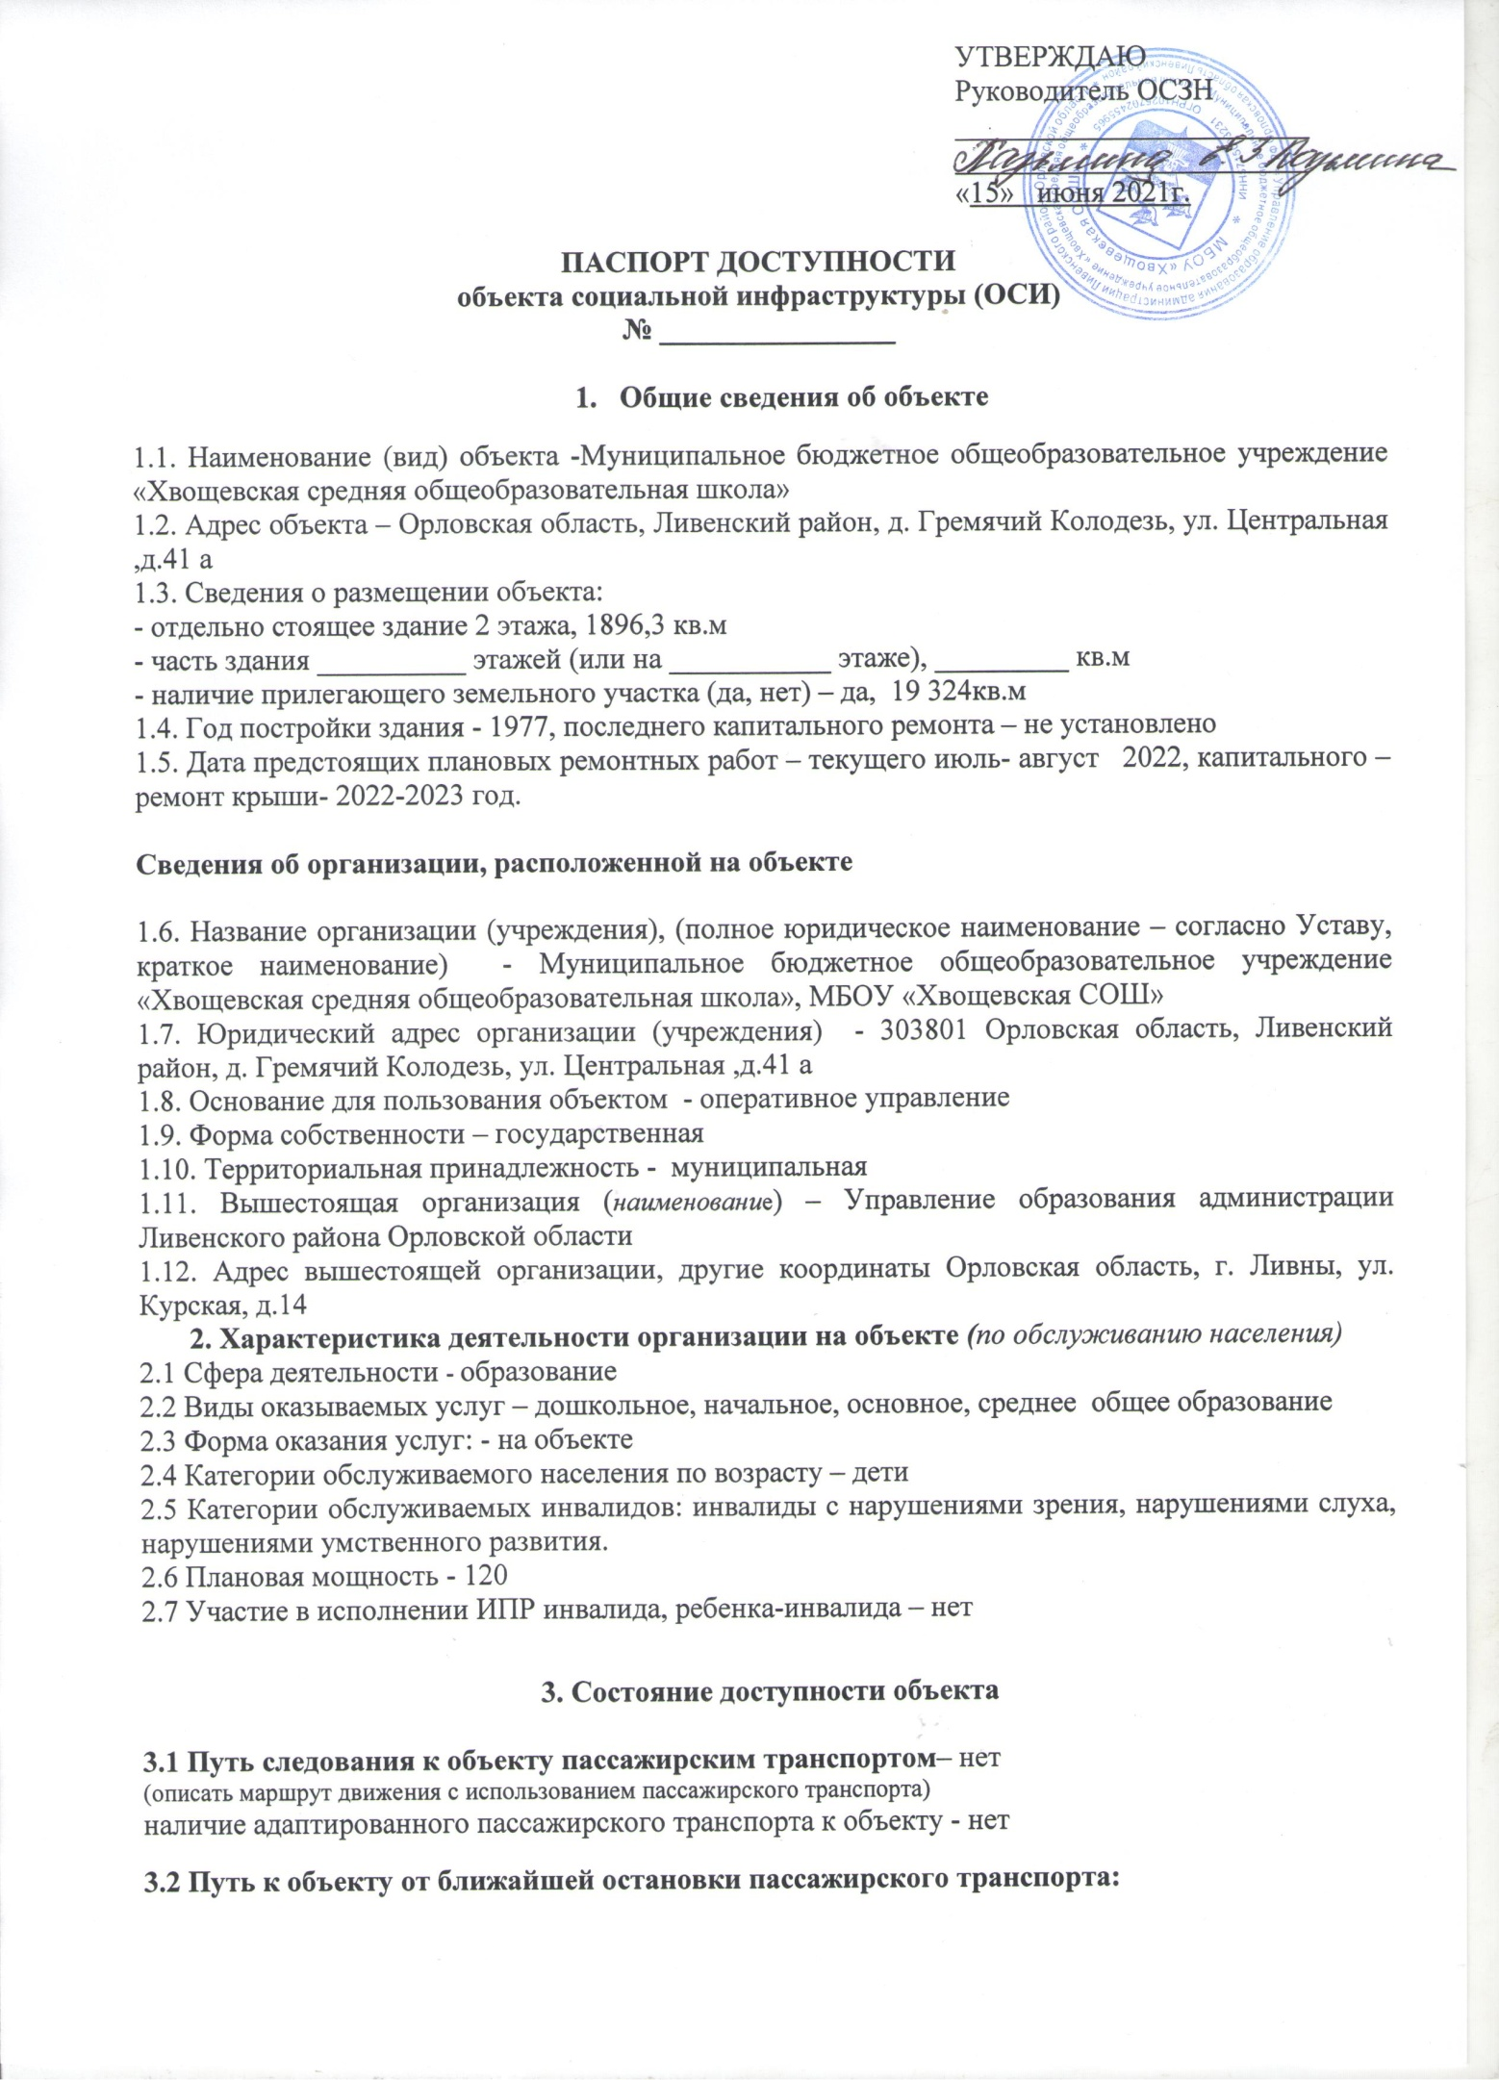

УТВЕРЖДАЮ
Руководитель ОСЗН
________________________
________________________
«15» июня 2021г.

ПАСПОРТ ДОСТУПНОСТИ
объекта социальной инфраструктуры (ОСИ)
№ ________________

- Общие сведения об объекте
1.1. Наименование (вид) объекта -Муниципальное бюджетное общеобразовательное учреждение «Хвощевская средняя общеобразовательная школа»
1.2. Адрес объекта – Орловская область, Ливенский район, д. Гремячий Колодезь, ул. Центральная ,д.41 а
1.3. Сведения о размещении объекта:
- отдельно стоящее здание 2 этажа, 1896,3 кв.м
- часть здания __________ этажей (или на ___________ этаже), _________ кв.м
- наличие прилегающего земельного участка (да, нет) – да, 19 324кв.м
1.4. Год постройки здания - 1977, последнего капитального ремонта – не установлено
1.5. Дата предстоящих плановых ремонтных работ – текущего июль- август 2022, капитального – ремонт крыши- 2022-2023 год.

Сведения об организации, расположенной на объекте

1.6. Название организации (учреждения), (полное юридическое наименование – согласно Уставу, краткое наименование) - Муниципальное бюджетное общеобразовательное учреждение «Хвощевская средняя общеобразовательная школа», МБОУ «Хвощевская СОШ»
1.7. Юридический адрес организации (учреждения) - 303801 Орловская область, Ливенский район, д. Гремячий Колодезь, ул. Центральная ,д.41 а
1.8. Основание для пользования объектом - оперативное управление
1.9. Форма собственности – государственная
1.10. Территориальная принадлежность - муниципальная
1.11. Вышестоящая организация (наименование) – Управление образования администрации Ливенского района Орловской области
1.12. Адрес вышестоящей организации, другие координаты Орловская область, г. Ливны, ул. Курская, д.14
2. Характеристика деятельности организации на объекте (по обслуживанию населения)
2.1 Сфера деятельности - образование
2.2 Виды оказываемых услуг – дошкольное, начальное, основное, среднее общее образование
2.3 Форма оказания услуг: - на объекте
2.4 Категории обслуживаемого населения по возрасту – дети
2.5 Категории обслуживаемых инвалидов: инвалиды с нарушениями зрения, нарушениями слуха, нарушениями умственного развития.
2.6 Плановая мощность - 120
2.7 Участие в исполнении ИПР инвалида, ребенка-инвалида – нет

3. Состояние доступности объекта

3.1 Путь следования к объекту пассажирским транспортом– нет
(описать маршрут движения с использованием пассажирского транспорта)
наличие адаптированного пассажирского транспорта к объекту - нет

3.2 Путь к объекту от ближайшей остановки пассажирского транспорта:
3.2.1 расстояние до объекта от остановки транспорта - 400 м
3.2.2 время движения (пешком) 10 мин
3.2.3 наличие выделенного от проезжей части пешеходного пути - нет
3.2.4 Перекрестки - да
3.2.5 Информация на пути следования к объекту - нет
3.2.6 Перепады высоты на пути – нет.

3.3 Организация доступности объекта для инвалидов – форма обслуживания*

№№  п/п | Категория инвалидов  (вид нарушения) | Вариант организации доступности объекта  (формы обслуживания)*
1. | Все категории инвалидов и МГН
 | в том числе инвалиды:
2 | передвигающиеся на креслах-колясках | ВНД
3 | с нарушениями опорно-двигательного аппарата | ВНД
4 | с нарушениями зрения | ВНД
5 | с нарушениями слуха | ВНД
6 | с нарушениями умственного развития | ДУ
* - указывается один из вариантов: «А», «Б», «ДУ», «ВНД»

3.4 Состояние доступности основных структурно-функциональных зон

№№  п \п | Основные структурно-функциональные зоны | Состояние доступности, в том числе для основных категорий инвалидов**
1 | Территория, прилегающая к зданию (участок) | Не нуждается
2 | Вход (входы) в здание | ДУ
3 | Путь (пути) движения внутри здания (в т.ч. пути эвакуации) | ВНД
4 | Зона целевого назначения здания (целевого посещения объекта) | ВНД
5 | Санитарно-гигиенические помещения | ВНД
6 | Система информации и связи (на всех зонах) | ВНД
7 | Пути движения к объекту (от остановки транспорта) | ДУ
** Указывается:ДП-В - доступно полностью всем; ДП-И (К, О, С, Г, У) – доступно полностью избирательно (указать категории инвалидов); ДЧ-В - доступно частично всем; ДЧ-И (К, О, С, Г, У) – доступно частично избирательно (указать категории инвалидов); ДУ - доступно условно, ВНД – временно недоступно

3.5. ИТОГОВОЕ ЗАКЛЮЧЕНИЕ о состоянии доступности ОСИ: ________________________

4. Управленческое решение
4.1. Рекомендации по адаптации основных структурных элементов объекта
№№  п \п | Основные структурно-функциональные зоны объекта | Рекомендации по адаптации объекта (вид работы)*
1 | Территория, прилегающая к зданию (участок) | Тек. ремонт
2 | Вход (входы) в здание | Кап . ремонт
3 | Путь (пути) движения внутри здания (в т.ч. пути эвакуации) | Кап . ремонт
4 | Зона целевого назначения здания (целевого посещения объекта) | Кап . ремонт
5 | Санитарно-гигиенические помещения | Кап . ремонт
6 | Система информации на объекте (на всех зонах) | Тек. ремонт
7 | Пути движения к объекту (от остановки транспорта) | Тек. ремонт
8 | Все зоны и участки | Кап. и тек. ремонт
*- указывается один из вариантов (видов работ): не нуждается; ремонт (текущий, капитальный); индивидуальное решение с ТСР; технические решения невозможны – организация альтернативной формы обслуживания

4.2. Период проведения работ в рамках исполнения ____2021-2024______________________
(указывается наименование документа: программы, плана)

4.3Ожидаемый результат (по состоянию доступности)после выполнения работ по адаптации _доступен всем_________________________________________________________________
Оценка результата исполнения программы, плана (по состоянию доступности)- доступен всем .

4.4. Для принятия решения требуется, не требуется (нужное подчеркнуть):
Согласование ______________________________________________________________________

Имеется заключение уполномоченной организации о состоянии доступности объекта (наименование документа и выдавшей его организации, дата), прилагается
__________________________________________________________________________________

4.5. Информация размещена (обновлена) на Карте доступности субъекта Российской Федерации дата __________________________________________________________________________________________________________________________________________________________________________
(наименование сайта, портала)

5. Особые отметки

Паспорт сформирован на основании:

1. Анкеты (информации об объекте) от «15» июня 2021 г.,

2. Акта обследования объекта: № акта 1 от «15» июня 2021 г.

3. Решения Комиссии __________________________ от «15_» июня_2021 г.

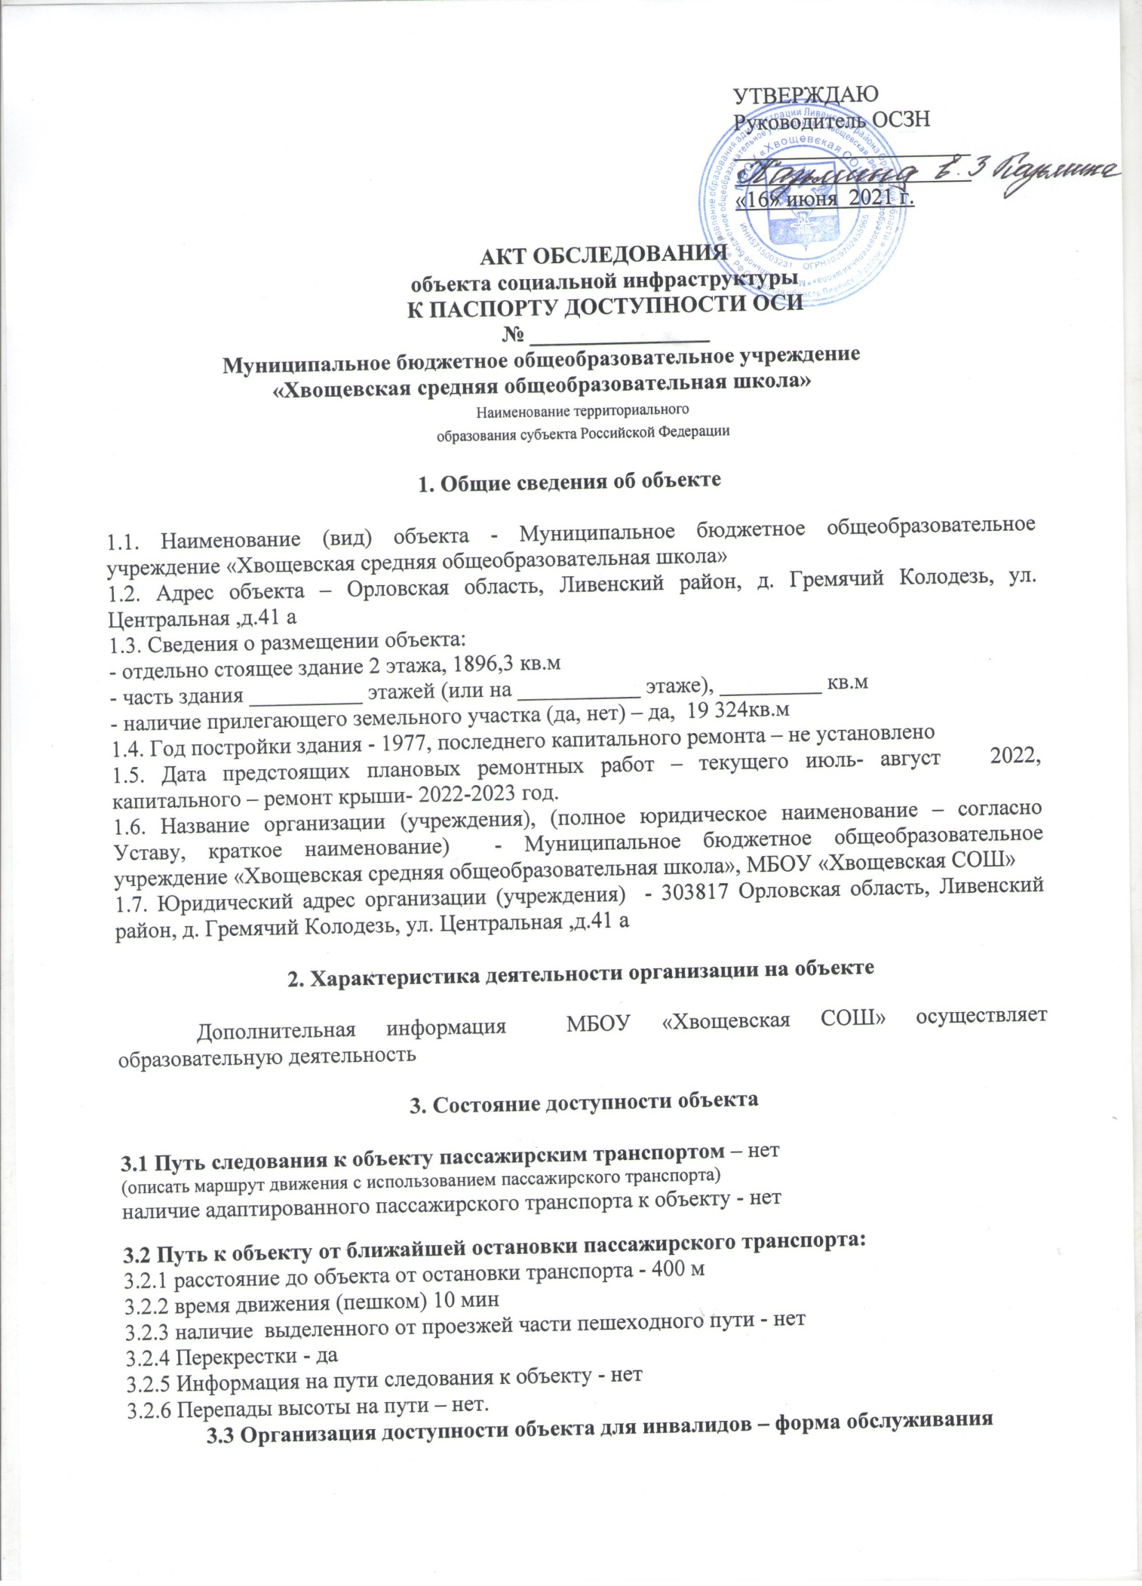

УТВЕРЖДАЮ
Директор школы
____________________
Е.З. Казьмина
Приказ №__от 15 июня_2021г.

АНКЕТА
(информация об объекте социальной инфраструктуры)
К ПАСПОРТУ ДОСТУПНОСТИ ОСИ
№ 1

1. Общие сведения об объекте

1.1. Наименование (вид) объекта - Муниципальное бюджетное общеобразовательное учреждение «Хвощевская средняя общеобразовательная школа»
1.2. Адрес объекта – Орловская область, Ливенский район, д. Гремячий Колодезь, ул. Центральная, д.41 а
1.3. Сведения о размещении объекта:
- отдельно стоящее здание 2 этажа, 1896,3 кв.м
- часть здания __________ этажей (или на ___________ этаже), _________ кв.м
- наличие прилегающего земельного участка (да, нет) – да, 19 324кв.м
1.4. Год постройки здания - 1977, последнего капитального ремонта – не установлено
1.5. Дата предстоящих плановых ремонтных работ – текущего июль- август 2022, капитального – ремонт крыши- 2022-2023 год.

- Сведения об организации, расположенной на объекте

1.6. Название организации (учреждения), (полное юридическое наименование – согласно Уставу, краткое наименование) - Муниципальное бюджетное общеобразовательное учреждение «Хвощевская средняя общеобразовательная школа», МБОУ «Хвощевская СОШ»
1.7. Юридический адрес организации (учреждения) - 303817 Орловская область, Ливенский район, д. Гремячий Колодезь, ул. Центральная ,д.41 а
1.8. Основание для пользования объектом - оперативное управление
1.9. Форма собственности – государственная
1.10. Территориальная принадлежность - муниципальная
1.11. Вышестоящая организация (наименование) – Управление образования администрации Ливенского района Орловской области
1.12. Адрес вышестоящей организации, другие координаты Орловская область, г. Ливны, ул. Курская, д.14
2. Характеристика деятельности организации на объекте (по обслуживанию населения)
2.1 Сфера деятельности - образование
2.2 Виды оказываемых услуг – дошкольное, начальное, основное, среднее общее образование
2.3 Форма оказания услуг: - на объекте
2.4 Категории обслуживаемого населения по возрасту – дети
2.5 Категории обслуживаемых инвалидов: инвалиды с нарушениями зрения, нарушениями слуха, нарушениями умственного развития.
2.6 Плановая мощность - 120
2.7 Участие в исполнении ИПР инвалида, ребенка-инвалида – нет

3. Состояние доступности объекта

3.1 Путь следования к объекту пассажирским транспортом– нет
(описать маршрут движения с использованием пассажирского транспорта)
наличие адаптированного пассажирского транспорта к объекту - нет

3.2 Путь к объекту от ближайшей остановки пассажирского транспорта:
3.2.1 расстояние до объекта от остановки транспорта - 400 м
3.2.2 время движения (пешком) 10 мин
3.2.3 наличие выделенного от проезжей части пешеходного пути - нет
3.2.4 Перекрестки - да
3.2.5 Информация на пути следования к объекту - нет
3.2.6 Перепады высоты на пути – нет.

3.3 Вариант организации доступности ОСИ (формы обслуживания)* с учетом СП 35-101-2001
№№  п/п | Категория инвалидов  (вид нарушения) | Вариант организации доступности объекта
1. | Все категории инвалидов и МГН
 | в том числе инвалиды:
2 | передвигающиеся на креслах-колясках | ВНД
3 | с нарушениями опорно-двигательного аппарата | ВНД
4 | с нарушениями зрения | ВНД
5 | с нарушениями слуха | ВНД
6 | с нарушениями умственного развития | ДУ
* - указывается один из вариантов: «А», «Б», «ДУ», «ВНД»

4. Управленческое решение(предложения по адаптации основных структурных элементов объекта)

№  п \п | Основные структурно-функциональные зоны объекта | Рекомендации по адаптации объекта (вид работы)*
1 | Территория, прилегающая к зданию (участок) | Тек. ремонт
2 | Вход (входы) в здание | Кап . ремонт
3 | Путь (пути) движения внутри здания (в т.ч. пути эвакуации) | Кап . ремонт
4 | Зона целевого назначения (целевого посещения объекта) | Кап . ремонт
5 | Санитарно-гигиенические помещения | Кап . ремонт
6 | Система информации на объекте (на всех зонах) | Тек. ремонт
7 | Пути движения к объекту (от остановки транспорта) | Тек. ремонт
8. | Все зоны и участки | Кап. и тек. ремонт
*- указывается один из вариантов (видов работ): не нуждается; ремонт (текущий, капитальный); индивидуальное решение с ТСР; технические решения невозможны – организация альтернативной формы обслуживания
Размещение информации на Карте доступности субъекта Российской Федерации согласовано
___________________________________________________________
(подпись, Ф.И.О., должность; координаты для связи уполномоченного представителя объекта)

УТВЕРЖДАЮ
Руководитель ОСЗН
_____________________
_____________________
«16» июня 2021 г.

АКТ ОБСЛЕДОВАНИЯ
объекта социальной инфраструктуры
К ПАСПОРТУ ДОСТУПНОСТИ ОСИ
№ ________________
Муниципальное бюджетное общеобразовательное учреждение
«Хвощевская средняя общеобразовательная школа»
Наименование территориального
образования субъекта Российской Федерации

1. Общие сведения об объекте

1.1. Наименование (вид) объекта - Муниципальное бюджетное общеобразовательное учреждение «Хвощевская средняя общеобразовательная школа»
1.2. Адрес объекта – Орловская область, Ливенский район, д. Гремячий Колодезь, ул. Центральная ,д.41 а
1.3. Сведения о размещении объекта:
- отдельно стоящее здание 2 этажа, 1896,3 кв.м
- часть здания __________ этажей (или на ___________ этаже), _________ кв.м
- наличие прилегающего земельного участка (да, нет) – да, 19 324кв.м
1.4. Год постройки здания - 1977, последнего капитального ремонта – не установлено
1.5. Дата предстоящих плановых ремонтных работ – текущего июль- август 2022, капитального – ремонт крыши- 2022-2023 год.
1.6. Название организации (учреждения), (полное юридическое наименование – согласно Уставу, краткое наименование) - Муниципальное бюджетное общеобразовательное учреждение «Хвощевская средняя общеобразовательная школа», МБОУ «Хвощевская СОШ»
1.7. Юридический адрес организации (учреждения) - 303817 Орловская область, Ливенский район, д. Гремячий Колодезь, ул. Центральная ,д.41 а

2. Характеристика деятельности организации на объекте

Дополнительная информация МБОУ «Хвощевская СОШ» осуществляет образовательную деятельность

3. Состояние доступности объекта

3.1 Путь следования к объекту пассажирским транспортом – нет
(описать маршрут движения с использованием пассажирского транспорта)
наличие адаптированного пассажирского транспорта к объекту - нет

3.2 Путь к объекту от ближайшей остановки пассажирского транспорта:
3.2.1 расстояние до объекта от остановки транспорта - 400 м
3.2.2 время движения (пешком) 10 мин
3.2.3 наличие выделенного от проезжей части пешеходного пути - нет
3.2.4 Перекрестки - да
3.2.5 Информация на пути следования к объекту - нет
3.2.6 Перепады высоты на пути – нет.
3.3 Организация доступности объекта для инвалидов – форма обслуживания

№№  п/п | Категория инвалидов  (вид нарушения) | Вариант организации доступности объекта  (формы обслуживания)*
1. | Все категории инвалидов и МГН
 | в том числе инвалиды:
2 | передвигающиеся на креслах-колясках | ВНД
3 | с нарушениями опорно-двигательного аппарата | ВНД
4 | с нарушениями зрения | ВНД
5 | с нарушениями слуха | ВНД
6 | с нарушениями умственного развития | ДУ
* - указывается один из вариантов: «А», «Б», «ДУ», «ВНД»

3.4 Состояние доступности основных структурно-функциональных зон

№№  п/п | Основные структурно-функциональные зоны | Состояние доступности,  в том числе для основных категорий инвалидов** | Приложение
 |  |  | № на плане | № фото
1 | Территория, прилегающая к зданию (участок) | ДУ | 8  .10 | 1.1.1  1.1.2
2 | Вход (входы) в здание | ВНД | 3  3.1  4 | 2.3  2.4  2.5
3 | Путь (пути) движения внутри здания (в т.ч. пути эвакуации) | ВНД | 5  9.1  21.1  15.1  15.2  22.1  25.1 | 3.6.1  3.6.2  3.6.3  3.6.4  3.6.5  3.6.6  3.6.7
4 | Зона целевого назначения здания (целевого посещения объекта) | ВНД
5 | Санитарно-гигиенические помещения | ВНД | 13 | 13
6 | Система информации и связи (на всех зонах) | ВНД
7 | Пути движения  к объекту (от остановки транспорта) | ВНД

** Указывается:ДП-В - доступно полностью всем; ДП-И (К, О, С, Г, У) – доступно полностью избирательно (указать категории инвалидов); ДЧ-В - доступно частично всем; ДЧ-И (К, О, С, Г, У) – доступно частично избирательно (указать категории инвалидов); ДУ - доступно условно, ВНД - недоступно

3.5. ИТОГОВОЕ ЗАКЛЮЧЕНИЕ о состоянии доступности ОСИ: ___________________

4. Управленческое решение (проект)

4.1. Рекомендации по адаптации основных структурных элементов объекта:

№№  п \п | Основные структурно-функциональные зоны объекта | Рекомендации по адаптации объекта (вид работы)*
1 | Территория, прилегающая к зданию (участок) | Тек. ремонт
2 | Вход (входы) в здание | Кап . ремонт
3 | Путь (пути) движения внутри здания (в т.ч. пути эвакуации) | Кап . ремонт
4 | Зона целевого назначения здания (целевого посещения объекта) | Кап . ремонт
5 | Санитарно-гигиенические помещения | Кап . ремонт
6 | Система информации на объекте (на всех зонах) | Тек. ремонт
7 | Пути движения к объекту (от остановки транспорта) | Тек. ремонт
8. | Все зоны и участки | Кап. и тек. ремонт
*- указывается один из вариантов (видов работ): не нуждается; ремонт (текущий, капитальный); индивидуальное решение с ТСР; технические решения невозможны – организация альтернативной формы обслуживания

4.2. Период проведения работ 2021-2024.г
в рамках исполнения приказа директора МБОУ «Хвощевская СОШ» от 15.06.2021г. _________________________________________________
(указывается наименование документа: программы, плана)

4.3 Ожидаемый результат (по состоянию доступности)после выполнения работ по адаптации ____ДЧ-В____ доступен всем _________________________________________
Оценка результата исполнения программы, плана (по состоянию доступности) __ доступен всем

4.4. Для принятия решения требуется, не требуется (нужное подчеркнуть):
4.4.1. согласование на Комиссии _по проведениию обследования и паспортизации объектов__и предоставления на них услуг управления образования Администрации Ливенского района______________________________________
(наименование Комиссии по координации деятельности в сфере обеспечения доступной среды жизнедеятельности для инвалидов и других МГН)
4.4.2. согласование работ с надзорными органами (в сфере проектирования и строительства, архитектуры, охраны памятников, другое - указать)
с отделом по строительству, архитектуре и ЖКХ администрации Ливенского района_________________________________________________________________
4.4.3. техническая экспертиза; разработка проектно-сметной документации;
4.4.4. согласование с вышестоящей организацией (собственником объекта);
4.4.5. согласование с общественными организациями инвалидов __Ливенская городская организация орловской областной организации Всероссийского общества инвалидов___;
4.6. Информация может быть размещена (обновлена) на Карте доступности субъекта Российской Федерации_________________________________________________

(наименование сайта, портала)

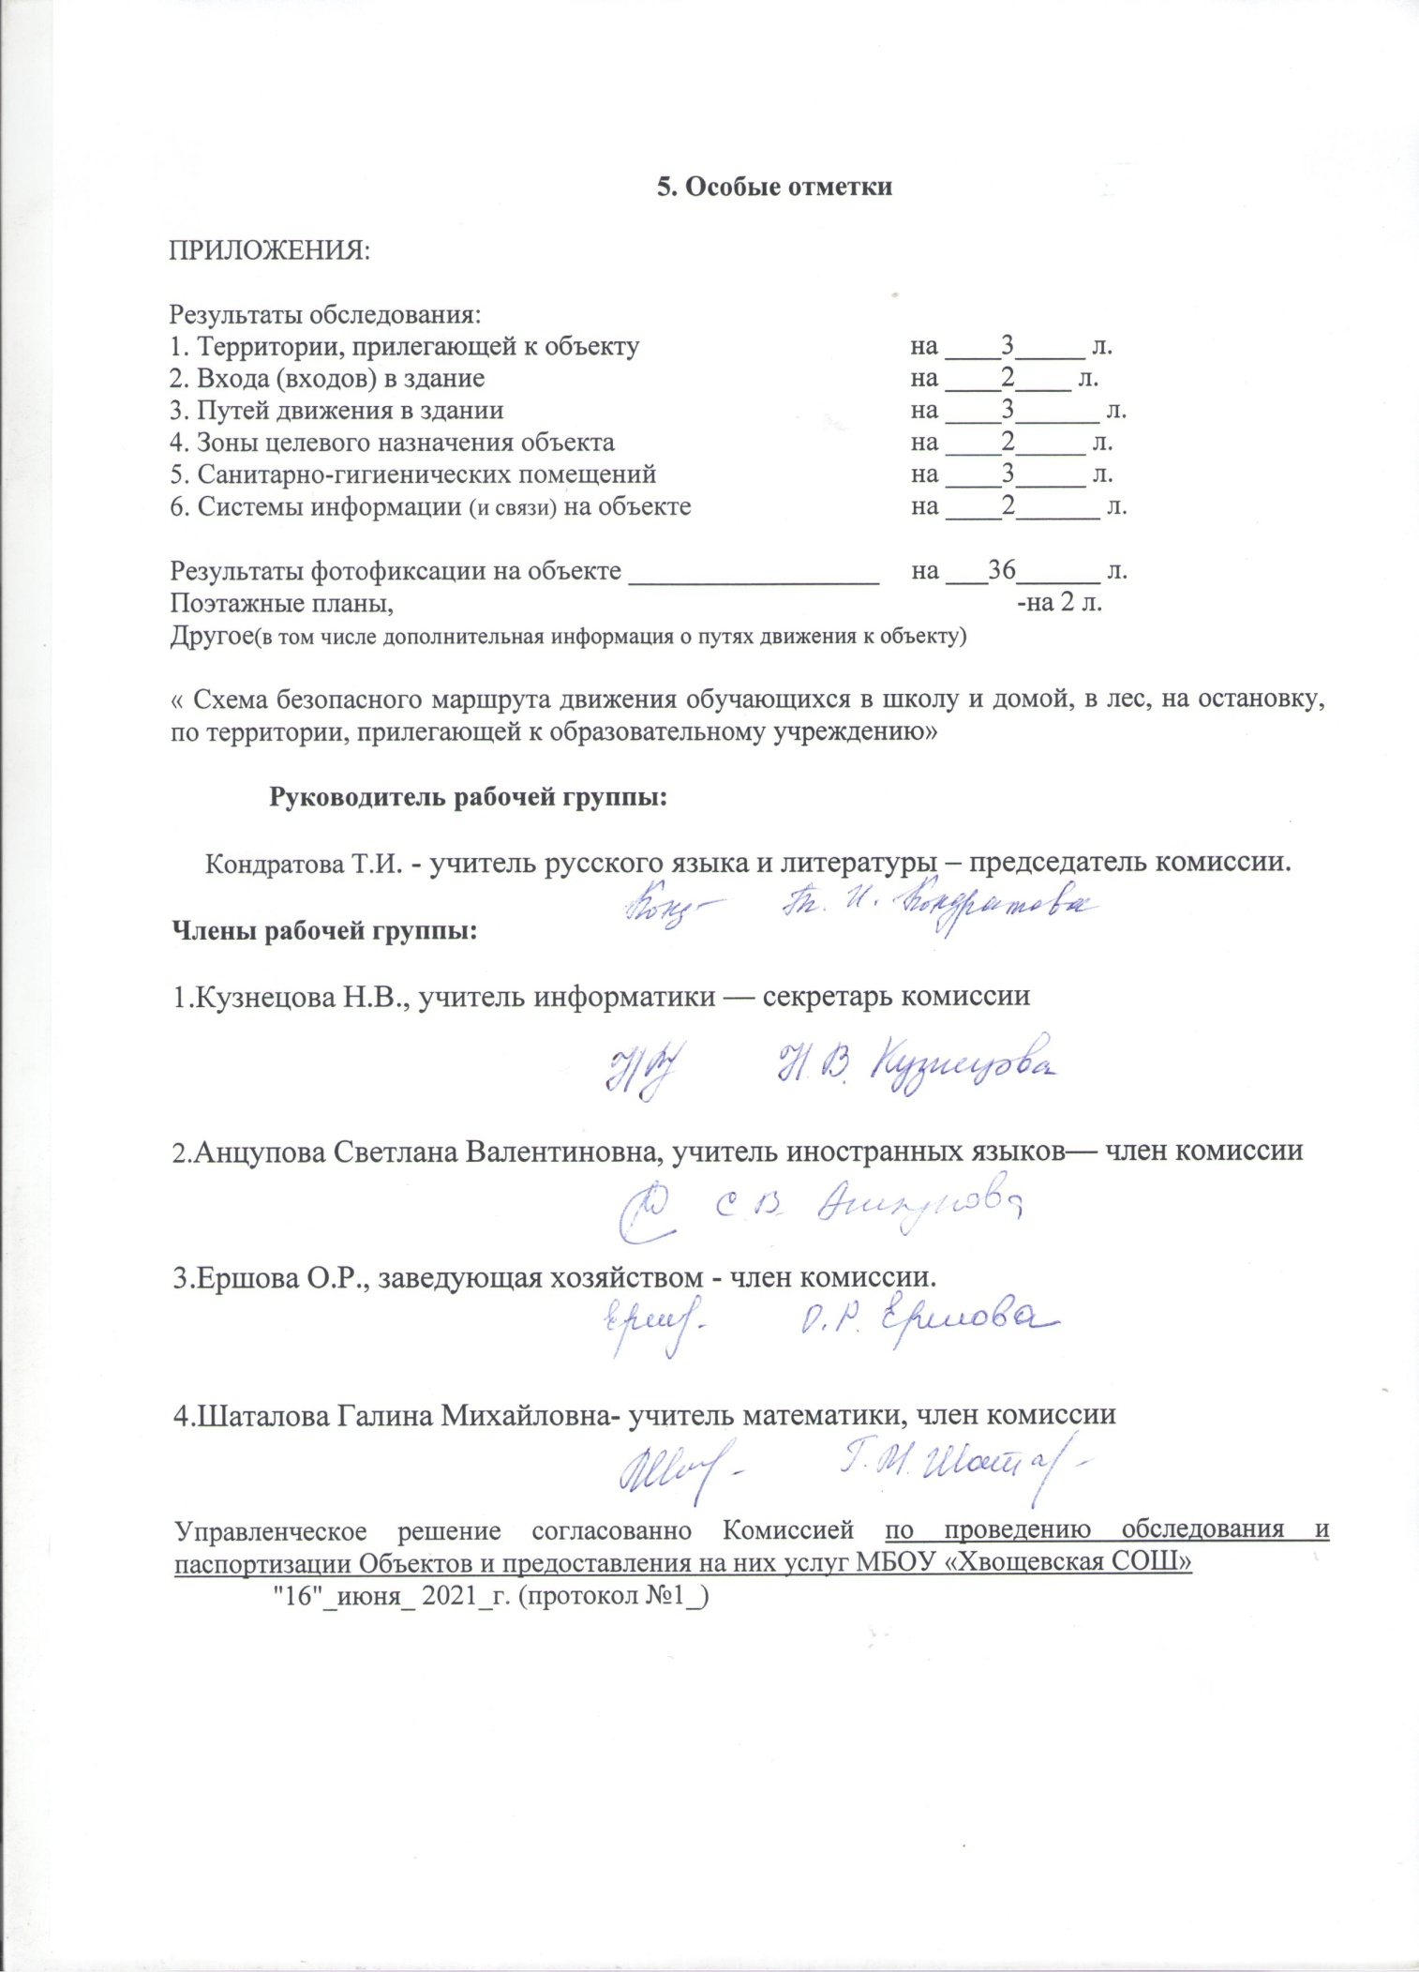

5. Особые отметки

ПРИЛОЖЕНИЯ:

Результаты обследования:
1. Территории, прилегающей к объекту на ____3_____ л.
2. Входа (входов) в здание на ____2____ л.
3. Путей движения в здании на ____3______ л.
4. Зоны целевого назначения объекта на ____2_____ л.
5. Санитарно-гигиенических помещений на ____3_____ л.
6. Системы информации (и связи) на объекте на ____2______ л.

Результаты фотофиксации на объекте __________________ на ___36______ л.
Поэтажные планы, -на 2 л.
Другое(в том числе дополнительная информация о путях движения к объекту)

« Схема безопасного маршрута движения обучающихся в школу и домой, в лес, на остановку, по территории, прилегающей к образовательному учреждению»

Руководитель рабочей группы:
Кондратова Т.И. - учитель русского языка и литературы – председатель комиссии.
Члены рабочей группы:

1.Кузнецова Н.В., учитель информатики — секретарь комиссии

2.Анцупова Светлана Валентиновна, учитель иностранных языков— член комиссии

3.Ершова О.Р., заведующая хозяйством - член комиссии.

4.Шаталова Галина Михайловна- учитель математики, член комиссии

Управленческое решение согласованно Комиссией по проведению обследования и паспортизации Объектов и предоставления на них услуг МБОУ «Хвощевская СОШ»
"16"_июня_ 2021_г. (протокол №1_)

Приложение 1
к Акту обследования ОСИ
от «16» июня 2021 г. №_1__

Результаты обследования:
Территория, прилегающей к объекту

Муниципальное бюджетное общеобразовательное учреждение
«Хвощевская средняя общеобразовательная школа»
Орловская область, Ливенский район,
д. Гремячий Колодезь, ул. Центральная ,д.41 а

№ | Наименование функционально-планировочного элемента | Наличие элемента |  |  | Выявленные нарушения |  | Работы по адаптации объектов
 |  | Есть/  нет | № на плане | № на фото | Содержание | Значимо для инвалидов (категория) | Содержание | Виды работ
1.1 | Вход (входы) на территорию | Есть | 8,10 | 1.1.1  1.1.2 | Отсутствует предупреждающая тактильная разметка привходе на территорию | все | Нанести предупреждающую тактильную разметуа при входе на территорию | Текущий ремонт
1.2 | Путь (пути) движения на территории | Есть | 9,10 | 1.2.1  1.2.2 | Тактильные средства на покрытии пешеходных путей: отсутствуют.  Бордюры по краям пешеходных путей : отсутствуют.  Установленное оборудование: таксофоны и другое специализированное оборудование для людей с недостатками зрения :отсутствуют. |  | Установить: бордюры покраям пешеходных путей: высота не менее 0.05 м,  бортовой камень при пересечении тротуаров с проезжей частью.  таксофоны – для людей с недостатками зрения и т.д. | Текущий ремонт
1.3 Ступень наружная |  | есть | 3 | 2.3 | Ступень: высота подъема наружной ступени более 0,20.м, без уклона  Поручни отсутствуют | все | Ремонт наружной лестницы | Текущий ремонт
1.4 Пандус (наружный) |  | нет |  |  | пандуса нет | все | Установка пандуса
1.5 Автостоянка и парковка |  | нет |  |  | Автостоянки нет | все | Оборудование автостоянки
Общие требования к зоне |  | есть |  |  | Ограничена возможность совмещения транспортных проездов и пешеходных дорог на пути к объектам | все | Организация: удобного передвижения МГН по участку к зданию школы | Текущий ремонт  территории, прилегающей к зданию школы

Заключение по зоне:
Наименование структурно-функциональной зоны | Состояние доступности (к пункту 3.4 акта обследования ОСИ) | Приложение
 |  | № на плане | № на фото | Рекомендации по адаптации (вид работы) к пункту 4.1 акта обследования ОСИ
Вход (входы) на территорию | ДУ | 8, 10 | 1.1.1.  1.1.2 | Текущий ремонт
Путь (пути) движения на территории | ДВ\У | 9, 10 | 1.2.1.  1.2.2. | Текущий ремонт

Приложение 2
к Акту обследования ОСИ
от «16» июня 2021 г. №_1__
.
Результаты обследования:
Входы в здание

Муниципальное бюджетное общеобразовательное учреждение
«Хвощевская средняя общеобразовательная школа»
Орловская область, Ливенский район,
д. Гремячий Колодезь, ул. Центральная ,д.41 а

№ | Наименование функционально-планировочного элемента | Наличие элемента |  |  | Выявленные нарушения |  | Работы по адаптации объектов
 |  | Есть/  нет | № на плане | № на фото | Содержание | Значимо для инвалидов (категория) | Содержание | Виды работ
2.1 | Пандус (наружный) | нет |  |  | нет пандуса наружного | Нарушение опорно-двигательного аппарата, нарушение зрения | Установить пандус | Капитальный ремонт
2.2 | Входная площадка (перед дверью) | Есть | 3 | 2.3
2.3 | Дверь (входная) | Есть | 3.1 | 2.4 | Ручки не соответствуют требованиям |  | Установка приборов и устройств в соответствии с требованиям | Текущий ремонт
1.5 | Тамбур | Есть | 4 | 2.5 |  |  |  | Текущий ремонт
Общие требования к зоне |  |  |  |  | Вход не в полной мере приспособлен для МГН. Выключатели и розетки выше 0,8 м от уровня пола | Нарушение опорно-двигательного аппарата, нарушение зрения | Привести в соответствие с требова-  ниями 1 вход | Капитальный ремонт

Заключение по зоне:
Наименование структурно-функциональной зоны | Состояние доступности (к пункту 3.4 акта обследования ОСИ) | Приложение
 |  | № на плане | № на фото | Рекомендации по адаптации (вид работы) к пункту 4.1 акта обследования ОСИ
Входная площадка (перед дверью) | ВНД | 3 | 2.3 | Капитальный ремонт
Дверь (входная) | ДУ | 3.1 | 2.4 | Текущий ремонт
Тамбур | ДУ | 4 | 2.5 | Текущий ремонт

Приложение 3
к Акту обследования ОСИ

от «16» июня 2021 г. №_1__
.
Результаты обследования:
Пути движения в здании( в т.ч. пути эвакуации)
Муниципальное бюджетное общеобразовательное учреждение
« Хвощевская средняя общеобразовательная школа»
Орловская область, Ливенский район,
д. Гремячий Колодезь, ул. Центральная ,д.41 а

№ | Наименование функционально-планировочного элемента | Наличие элемента |  |  | Выявленные нарушения |  | Работы по адаптации объектов
 |  | Есть/  нет | № на плане | № на фото | Содержание | Значимо для инвалидов (категория) | Содержание | Виды работ
3.1 | Коридор | Есть | 5  5  14 | 3.1.1.  3.1.2.  3.1.3 | Отсутствуют информационные таблички о препятствиях | Нарушение опорно-двигательного аппарата, нарушение зрения | Установить информационные таблички о препятствиях | Текущий ремонт
3.2 | Лестница  (внутри здания) | Есть | 16  41  21  45 | 3.2.1  3.2.2  3.2.3  3.2.4 | Отсутствуют контрастные цветовые полосы на 1 и последней ступени марша | Нарушение опорно-двигательного аппарата, нарушение зрения | Нанести контрастные цветовые полосы на 1 и последней ступени марша | Текущий ремонт
3.3 | Дверь | Есть | 12.1  9.2  16.1  18.1 | 3.5.1  3.5.2  3.5.3  3.5.4 | Нет информирующих обозначений помещений, ручки не соответствуют требованиям ,ширина некоторых проемов меньше 0.9 м. | ДВ | Установка  информирующих обозначений помещений.  Установка приборов и устройств в соответствии с требованиями | Капитальный ремонт
3.4 | Пути эвакуации (в т.ч. зоны безопасности) | Есть | 5  9.1  21.1  15.1  15.2 | 3.6.1  3.6.2  3.6.3  3.6.4  3.6.5 | Ширина дверных проемов запасных выходов менее  80 см | все | Установка дверных проемов запасных выходов шириной более  90 см | Капитальный ремонт
Общие требования к зоне |  |  |  |  | Отсутствуют информационные таблички о препятствиях, отсутствуют контрастные цветовые полосы на 1 и последней ступени марша, невозможно эвакуироваться через запасные выходы | все | Установка  информирующих обозначений помещений.  Установка приборов и устройств в соответствии с требованиями, расширить дверные проемы. | Капитальный ремонт
Заключение по зоне:
Наименование структурно-функциональной зоны | Состояние доступности (к пункту 3.4 акта обследования ОСИ) | Приложение
 |  | № на плане | № на фото | Рекомендации по адаптации (вид работы) к пункту 4.1 акта обследования ОСИ
Вестибюль 1 этажа, коридоры 2 этажа | ВНД | 5  5  14 | 3.1.1.  3.1.2.  3.1.3 | Текущий ремонт
Лестницы  (внутри здания) | ВНД | 16  41  21  45 | 3.2.1  3.2.2  3.2.3  3.2.4 | Текущий ремонт
Дверь | ВНД | 12.1  9.2  16.1  18.1 | 3.5.1  3.5.2  3.5.3  3.5.4 | Капитальный ремонт
Пути эвакуации (в т.ч. зоны безопасности) | ВНД | 5  9.1  21.1  15.1  15.2 | 3.6.1  3.6.2  3.6.3  3.6.4  3.6.5 | Капитальный ремонт

Приложение 4 (I)
к Акту обследования ОСИ
от «16» июня 2021 г. №_1__
I Результаты обследования:
4. Зоны целевого назначения здания (целевого посещения объекта)
Вариант I – зона обслуживания инвалидов
МБОУ «Дутовская СОШ» Орловская обл., Ливенский р-н, д. Семенихино, ул. Школьная д.9

№ п/п | Наименование функционально-планировочного элемента | Наличие элемента |  |  | Выявленные нарушения  и замечания |  | Работы по адаптации объектов
 |  | есть/ нет | № на  плане | № фото | Содержание | Значимо для инвалида (катего-рия) | Содержание | Виды работ
4.1 | Кабинетная форма обслуживания | есть | 30  2  7  30 -  39 | 2  7  31 -  38 | Дверные проемы:  ширина менее 0,9 м  Порог в дверном проеме:  более 0,025 м  Отсутствие оборудованных рабочих мест для инвалидов-колясочников | К | Расширить дверной проем  Убрать пороги  Подготовить место для самостоятельного разворота инвалида на кресле-коляске  Установить столы и оборудование | КР
4.2 | Зальная форма обслуживания | есть | 9.1  12.1  10.1  15.1  15.2 | 3.6.2  3.5.1  3.6.3  3.6.4  3.6.5 | Дверной проем запасного выхода из актового зала:  ширина менее 0,9 м  Порог в дверном проеме входа в столовую:  высота более 0,025 м  Дверной проем запасного выхода из столовой:  ширина менее 0,9 м  Порог в дверном проеме запасного выхода из столовой:  высота более 0,025 м  Дверной проем запасного выхода из спортзала:  ширина менее 0,9 м  Порог в дверном проеме входа в спортзал:  высота более 0,025 м | Все | Расширить дверные проемы  Убрать пороги | КР
 | Общие требования к зоне |  |  |  | Информирующие обозначения помещений отсутствуют.  Плохая освещенность помещений и коммуникаций, доступных для МГН, по сравнению с требованиями СНиП.  Выключатели и розетки - на высоте выше 0,8 м от уровня пола |  | Установить информирующие обозначения помещений - рядом с дверью, со стороны дверной ручки;  - на высоте от 1,4 до 1,75 м;  - дублирование рельефными знаками.  Улучшить освещенность помещений.  Разместить выключатели и розетки - на высоте 0,8 м от уровня пола. | Текущий ремонт

II Заключение по зоне:

Наименование  структурно-функциональной зоны | Состояние доступности*  (к пункту 3.4 Акта обследования ОСИ) | Приложение |  | Рекомендации  по адаптации  (вид работы)**  к пункту 4.1 Акта обследования ОСИ
 |  | № на плане | № фото
целевого посещения объекта | ВНД | 30  2  7  30 -  39  9.1  12.1  10.1  15.1  15.2 | 2  7  31 -  38  3.6.2  3.5.1  3.6.3  3.6.4  3.6.5 | текущий ремонт

Приложение 5
к Акту обследования ОСИ
от «16» июня 2021 г. №_1__

Результаты обследования:
Санитарно-гигиенические помещения
« Хвощевская средняя общеобразовательная школа»
Орловская область, Ливенский район,
д. Гремячий Колодезь, ул. Центральная ,д.41 а

№ | Наименование функционально-планировочного элемента | Наличие элемента |  |  | Выявленные нарушения |  | Работы по адаптации объектов
 |  | Есть/  нет | № на плане | № на фото | Содержание | Значимо для инвалидов (категория) | Содержание | Виды работ
5.1 | Туалетная комната | Есть | 13 | 13 | Рядом с унитазом нет пространства для размещения кресла- коляски, одна туалетная комната для здоровых детей и инвалидов | все | Оборудовать туалетную комнату в соответствии с требованиями  СНиП | Капитальный ремонт
5.2 | Бытовая комната( гардеробная) | есть | 2 | 2 | Нет индивидуальных шкафов | все | Установка индивидуальных шкафов | Индивидуальные решения  с помощьюТСР
Общие требования к зоне |  |  |  |  | Рядом с унитазом нет пространства для размещения кресла- коляски, одна туалетная комната для здоровых детей и инвалидов.  Нет индивидуальных шкафов | все | Установка индивидуальных шкафов,  Оборудовать туалетную комнату в соответствии с требованиями  СНиП | Индивидуальные решения  с помощьюТСР  Капитальный ремонт

Заключение по зоне:
Наименование структурно-функциональной зоны | Состояние доступности (к пункту 3.4 акта обследования ОСИ) | Приложение
 |  | № на плане | № на фото | Рекомендации по адаптации (вид работы) к пункту 4.1 акта обследования ОСИ
Туалетная комната | ДВ | 13 | 13 | Индивидуальные решения  с помощьюТСР  Капитальный ремонт

Приложение 6
к Акту обследования ОСИ
от «16» июня 2021 г. №_1__
.
Результаты обследования:
Система информации (и связи) на объекте
« Хвощевская средняя общеобразовательная школа»
Орловская область, Ливенский район,
д. Гремячий Колодезь, ул. Центральная ,д.41 а

№ | Наименование функционально-планировочного элемента | Наличие элемента |  |  | Выявленные нарушения |  | Работы по адаптации объектов
 |  | Есть/нет | № на плане | № на фото | Содержание | Значимо для инвалидов (категория) | Содержание | Виды работ
6.1 | Визуальные средства | нет |  |  |  | все | Установить визуальные средства  информации | Индивидуальные решения  с помощьюТСР  Текущий ремонт
6.2 | Акустические средства | нет |  |  |  | все | Установить акустические средства  информации | Индивидуальные решения  с помощьюТСР  Текущий ремонт
6.3 | Тактильные средства | нет |  |  |  | все | Установить тактильные средства  информации | Индивидуальные решения  с помощьюТСР  Текущий ремонт
Общие требования к зоне |  |  |  |  |  |  | Установить визуальные, акустические и тактильные средства  информации | Индивидуальные решения  с помощьюТСР  Текущий ремонт

Заключение по зоне:
Наименование структурно-функциональной зоны | Состояние доступности (к пункту 3.4 акта обследования ОСИ) | Приложение
 |  | № на плане | № на фото | Рекомендации по адаптации (вид работы) к пункту 4.1 акта обследования ОСИ
Системы информации на объекте | ДВ |  |  | Индивидуальные решения  с помощьюТСР  Текущий ремонт

Приложение 7
к Акту обследования ОСИ
от «16» июня 2021 г. №_1__

Адресная программа ( план) адаптации объектов социальной инфраструктуры и обеспечения доступности услуг для инвалидов и других МГН на территории МБОУ« Хвощевская СОШ» на 2021-2024 уч.г.
№№ п/п | Наименование объекта  и название организации, расположенной на объекте | Адрес объекта | № паспорта  доступности  объекта | Плановые работы |  | Ожидаемый результат (по состоянию доступности)*** | Финансирование |  | Ответственный исполнитель,  соисполнители | Дата текущего контроля
 |  |  |  | Содержание работ* | вид** работ |  | Объем, тыс.руб. | Источник
1 | 2 | 3 | 4 | 5 | 6 | 7 | 8 | 9 | 10 | 11
 | Муниципальное бюджетное общеобразовательное учреждение «Хвощевская средняя общеобразовательная школа» | Орловская обл., Ливенский р-н, д. Гремячий Колодезь, ул. Центральная, д.41а |  | Установить ограждение,  нанести предупреждающую, тактильную разметку при входе на территорию здания.  Поверхность пути:  асфальтирование  Ступень на пути:  1. Установить пандус или другие средства подъема.  Установить: 1.оборудование:(почтовые ящики, укрытия таксофона,  информационные щиты на стенах зданий, сооружений или на отдельных конструкциях,  2.тактильные средства на покрытии пешеходных путей:  - не менее, чем за 0,8 м до объекта информации (начала опасного участка, изменения направления движения, входа),  3.бордюры по краям пешеходных путей:  высота не менее 0,05 м.  4. бортовой камень на пересечении тротуаров с проезжей частью, вдоль газонов и озелененных площадок, примыкающих к путям пешеходного движения - высота не более 0,04 м,  5. таксофоны и другое специализированное оборудование для людей с недостатками зрения),  - на горизонтальной плоскости с применением рифленого покрытия, или  - на отдельных плитах высотой до 0,04 м, край которых на расстоянии 0,7 - 0,8 м от установленного оборудования.  Ремонт наружной лестницы.  Установка пандуса.  Оборудование автостоянки  Организация : удобного передвижения МГН по участку к зданию школы,  - информационной поддержки на путях движения МГН  Возможности  - совмещения транспортных проездов и пешеходных дорог на пути к объектам (при соблюдении требований к параметрам путей движения)  -организация мест отдыха на участке  Ремонт ребра наружной ступени  Установить пандус  Установить Дополнительные элементы:  (водоотвод, дренажные и водосборные решетки )  Установка Приборов и устройств (для открывания и закрытия дверей, фиксаторов Креплений двери: в соответствии требованиям.  Косметический ремонт  Привести в соответствие с требованиями как минимум один вход, приспособленный для МГН  Установить информационные таблички о препятствиях  Ремонт ребра наружной ступени  установить поручни;  нанести контрастные цветовые полосы на ступенях марша;  установить тактильные предупреждающие полосы об окончании перил  Ступени:  - сделать шероховатую поверхность;  - на боковых краях (не примыкающих к стене) установить бортики высотой не менее 0,02 м  установить пандус, установить поручни  Установка  1Информирующих обозначений помещений:  - рядом с дверью, со стороны дверной ручки;  - на высоте от 1,4 до 1,75 м;  - дублирование рельефными знаками  2Приборов и устройств для открывания и закрытия дверей, ручки, краны, кнопки различных аппаратов, позволяющую управлять одной рукой – легкоуправляемые; легко доступные с обеих сторон;  - на высоте от 0,85 м до 1,1 м от пола;  - на расстоянии не менее 0,4 м от боковой стены (при расположении в углу - не менее 0,6 м)  - Фиксаторов на дверной проем в соответствии с п. 3.26  - противоударной полосы в нижней части двери  - смотровых панелей из прозрач-ного ударопрочного материала на высоте 0,3 - 0,9 м от уровня пола  Установка дверных проемов шириной более 90 см.  Установить тактильные, предупреждающие полосы, вставки перед дверными проемами  Расширить дверные проемы путей эвакуации  Расширить дверной проем  Убрать пороги  Подготовить место для самостоятельного разворота инвалида на кресле-коляске  Установить столы и оборудование  Расширить дверные проемы  Убрать пороги  Установить информирующие обозначения помещений - рядом с дверью, со стороны дверной ручки;  - на высоте от 1,4 до 1,75 м;  - дублирование рельефными знаками.  Улучшить освещенность помещений.  Разместить выключатели и розетки - на высоте 0,8 м от уровня пола.  Оборудовать туалетную комнату в соответствии с требованиями СНиП  Оборудовать душевую комнату в соответствии с п. 3.65, 3.69, 3.71 СНиП  Установка Индивидуальных шкафов  В раздевальных при спортивных сооружениях для занимающихся инвалидов оборудовать:  - места для хранения кресел-колясок;  - индивидуальные кабины - индивидуальные шкафы для одежды, в т.ч. для хранения костылей и протезов  - установить скамью  Оборудовать универсальные кабины, доступные для всех категорий граждан:  - в общественных уборных,  Установить поручни, штанги, поворотные или откидные сидения:  - в универсальной кабине,  - в других санитарно-гигиенических помещениях для всех категорий граждан, в том числе инвалидов  Разместить Выключатели и розетки в помещениях - на высоте 0,8 м от уровня пола  Разместить информирующие обозначения помещений:  - рядом с дверью, со стороны дверной ручки;  - на высоте от 1,4 до 1,75 м;  Установить на водопроводные краны рычажного или нажимного действия (или управляемых электронными системами),  - управление спуском воды в унитазе на боковой стене кабины  Установить визуальные средства информации  Установить акустические средства информации  Установить тактильные средства информации  Установить визуальные, акустические, тактильные средства информации в соответсвии с п.п 3.51  ГОСТ Р 51671, НПБ 104, 3.51, 3.52, 3.534.22. ГОСТ Р 51671 и НПБ 104, 3.55 | ТР | ДП-В

Примечание: структура (разделы) адресной программы (плана) формируются аналогично структуре Реестра ОСИ
* - указываются мероприятия в соответствии с управленческим решением – «Рекомендации по адаптации основных структурных элементов объекта» Паспорта ОСИ
** - указывается вид работы в соответствии с классификатором: ТР – текущий ремонт, ПСД – подготовка проектно-сметной документации, Стр - строительство
КР – капитальный ремонт, Рек – реконструкция, Орг – организация альтернативной формы обслуживания и др. орг. мероприятия
*** - указывается: ДП-В - доступен полностью всем; ДП-И (К, О, С, Г, У) - доступен полностью избирательно (указать, каким категориям инвалидов); ДЧ-В - доступен частично всем; ДЧ-И (К, О, С, Г, У) – доступен частично избирательно (указать категории инвалидов); ДУ - доступно условно (ДУ-В или ДУ-И)

Приложение 8
к Акту обследования ОСИ
от «16» июня 2021 г. №_1__

ОТЧЕТ О ВЫПОЛНЕНИИ
адресной программы (плана) адаптации объектов социальной инфраструктуры
и обеспечения доступности услуг для инвалидов и других МГН
на территории МБОУ «Хвощевская СОШ» за 2025год

№№ п/п | Наименование объекта  и название организации, расположенной на объекте | адрес объекта | № паспорта  доступности  объекта | Выполненные работы |  | Оценка результата (по состоянию доступности)  *** | Фактические затраты |  | Причины невыполнения | Заключение
 |  |  |  | Содержание работ* | Оценка работ** |  | Объем, тыс.руб. | Оценка****
1 | 2 | 3 | 4 | 5 | 6 | 7 | 8 | 9 | 10 | 11
 | МБОУ «Хвощевская СОШ» | д.Гремячий Колодезь, ул. Центральная, д.41а
* - указываются фактически выполненные мероприятия на объекте
** - оценивается объем выполненной работы в сравнении с плановыми работами: полностью; частично; перенесено на следующий период; выполнено сверх плана
*** - указывается: ДП-В - доступен полностью всем; ДП-И (К, О, С, Г, У) - доступен полностью избирательно (указать, каким категориям инвалидов); ДЧ-В - доступен частично всем; ДЧ-И (К, О, С, Г, У) – доступен частично избирательно (указать категории инвалидов); ДУ - доступно условно (ДУ-В или ДУ-И)

**** - оценивается в сравнении с плановыми показателями: полностью, частично, не выделено, с дополнительным финансированием

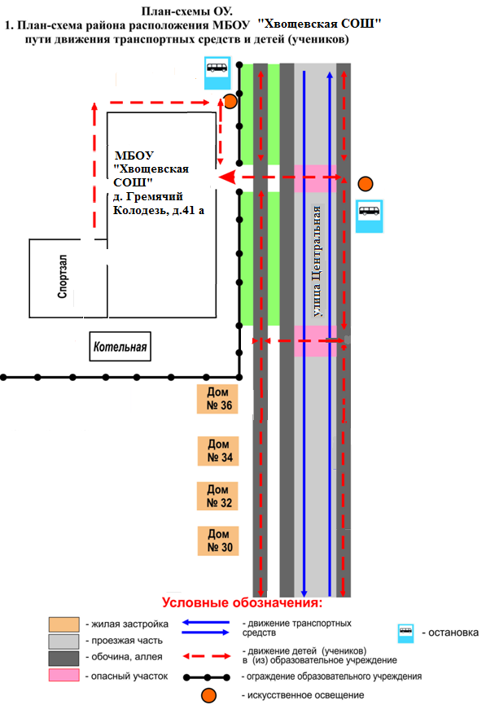

Схема №9

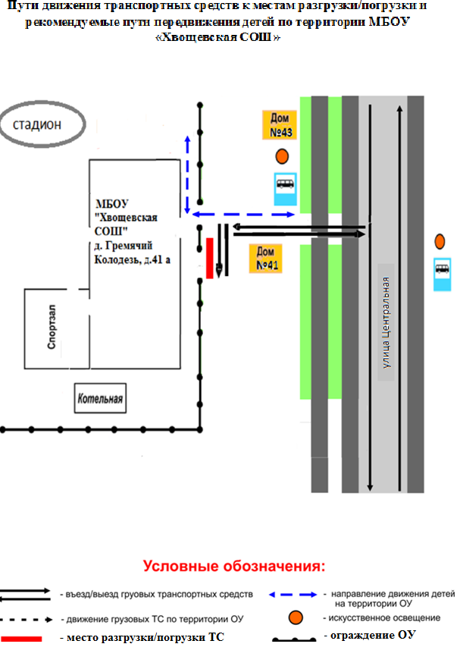

Схема №10

